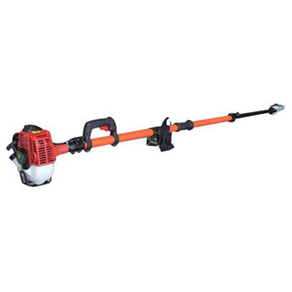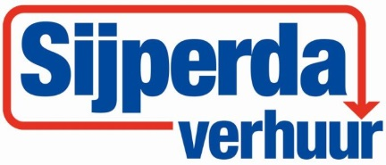

**Stokzaag/kettingzaag benzine**

**Stihl HT101**

- Eigen gewicht: 7,6 kg.

- Bladlengte: 0,30 meter.

- Stoklengte: 2,7 – 3,9 meter.

- Aandrijving: Benzine 2 takt Clean Oil

- Vermogen: 1,4 pk

- Geluidsniveau: 101 d(B)

**\* Specificaties kunnen per machine verschillen.**